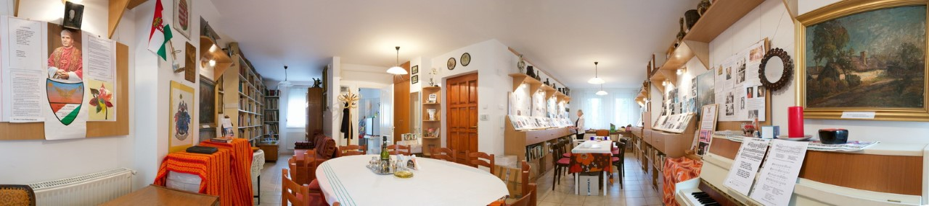
Bieliczkyné Buzás Éva: Emlékszoba Alapítvány bemutatkozása
2022. január
1974-ben Bieliczky Joó Sándor újságíró-költő férjemmel együtt Budapestre költöztem.
1974–2007-ig (33 éven keresztül) a Magyar Rádió Zenei Főosztályának munkatársa voltam. Hivatásomnak tekintettem a Rádió és a magyar zeneszerzők kapcsolatának feltárását. Évtizedeken keresztül gyűjtöttem az ezzel kapcsolatos zenei dokumentumokat. A rádiózás varázsa és a zenetörténet iránti érdeklődésem hozta létre a Rádiófónia című sorozatomat. Az 1925. december 1-ei indulástól kezdve 2000. december 1-ig tartó zenei ismertterjesztés 185 műsorban hangzott el a Kossuth adón (egyenként 55 percben). 185 CD-re lettek rögzítve. Adásonként 10 oldalt, tehát a 185 műsorhoz 1850 oldalnyi szöveget írtam. Ebből készítettem el (már Hajdúszoboszlón) a Rádiófónia rövidített, írásos változatot 4 kötetben.

Harmincöt évi budapesti élet után - 2008-ban visszaköltöztem gyermek- és ifjúkorom kedves városába, Hajdúszoboszlóra. (Hazahoztam korán elhunyt férjem hamvait, hogy a Vénkerti temetőbe nyugodjon nagyszülei és szülei mellett.)
Hajdúszoboszlón, a Szabó László zug 6. fsz. 1-es lakásában rendeztem be a
Főnix Emlékszobát, ez lett mindennek alapja. Itt helyeztem el Bieliczky Joó Sándor újságíró, költő (1929 – 1983) irodalmi hagyatékát, a magam rádiós zenetörténeti gyűjteményét és a családi emlékeket.
E városban kellett megtalálni a helyemet. Tervem szerint irodalmi és zenei téren kívántam itt is működni, a lehetőségek szerint. A város kulturális életébe való beilleszkedésemet részben Vida Lajos a város díszpolgára segítette.

Az Emlékszoba fennmaradásának, jövőjének biztosítása, valamint könyvkiadásokhoz, és pályázatok benyújtásának lehetősége érdekében alapítványt kezdeményeztem.
Neve: Emlékszoba Alapítvány – a zene és a költészet ápolásáért, amelyet
2015. június 1-én a Debreceni Törvényszék 2133. szám alatt nyilvántartásba vett.
Apk. 60.095/2014/10. szám. Adószám: 18655863 – 1 – 09.

Jelenlegi életem öt féle feladatra épült:
1./ Bieliczky Joó Sándor (1929-1983) újságíró, költő férjem irodalmi hagyatékát
megmenteni az utókor számára. Az ő verseit, újságcikkeit és irodalomtörténeti írásait,
hét könyvben adtam közre.

2./ A 33 évig tartó rádiós munkám idején a megismert zeneszerzőkről gyűjtött dokumentumokat rendszerezni, megírni, könyvek formájában ismertté tenni.
Eddig nyolc kötetben sikerült mindezt kiadni.

3./ Az Emlékszobában Baráti közösséget, majd korhatár nélkül: óvodások, iskolások és nyugdíjasok részvételével megszervezni a Főnix Versmondókört.
Időnként kilépünk az Emlékszoba (csupán 25 fős), otthonos falai közül, hogy a Kulturális Központban a szülők, rokonok, barátok nagyobb közössége számára is derűt sugározzunk és igyekszünk a város irodalmi és zenei életét színesíteni.
Az összeállított műsorainkat 2015-2021-ig 28 alkalommal mutattuk be.

4./ Szükségessé vált, hogy céljainkról, eredményeinkről hírt adjunk az érdeklődő közönségnek, ezért létrehoztuk az Emlékszoba Alapítvány internetes folyóiratát hajdútánc.hu címen.

5./ Az aktív rádiós élet után örömmel kapcsolódtam be a Szókimondó vérkeringésébe.
Fontos számomra ez a nívós kulturális havi folyóirat. Az eddig megjelent 300 Szókimondó 77 számában voltunk benne, úgy mint: Bieliczky Joó Sándor verse, írása, Bieliczkyné Buzás Éva írása, vagy rólunk írt Vida Lajos, Papp András, Halász Ferenc és Egri László.

Mivel a Főnix Emlékszoba hivatalosan is kiállítóteremmé van nyilvánítva, amiről itt beszámoltam, mindaz megnézhető, olvasható a helyszínen. (Bejelentkezés után.)

Honlap: hajdútánc.hu
